COMUNICATO STAMPA
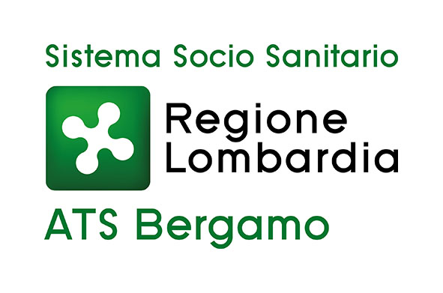

LOTTA AGLI SPRECHI E MISURE DI INCENTIVO AL RIUTILIZZO
quali opportunità per gli operatori del settore agroalimentare

Bergamo, 14 marzo 2025 –

Stamattina, presso la sede di ATS Bergamo, ha avuto luogo un’iniziativa convegnistica che si inserisce in una più ampia progettualità, denominata Food and Beverage Reuse, con il primario scopo la diffusione della conoscenza di virtuosi sistemi di lotta agli sprechi alimentari, nella prospettiva della sostenibilità dei consumi e per la valorizzazione di politiche di economia circolare.

L’appuntamento è stato il primo di un tour di sei convegni, che si svilupperanno nel corso dell’intera annualità 2025, interessando alcune tra le principali province italiane, con le due tappe finali programmate a Roma e Napoli, per portare agli operatori del settore un vademecum comportamentale che consenta, per quanti si determinino dell’attuazione di politiche attive per il riuso di cibi e bevande, una compiuta compliance alla disciplina che regola la gestione degli alimenti e delle bevande.

L’iniziativa è diretta a imprenditori, dirigenti e quadri delle Istituzioni pubbliche che operano nel settore dei controlli, professionisti e consulente aziendali specializzati nel dedicato ambito: imprese, sia private che pubbliche, professionisti e consulenti che operano nei settori bar, ristorazione, servizi di mensa, hospitality e attività affini.

La lotta allo spreco alimentare ha diverse declinazioni: la corretta conservazione degli alimenti; una gestione oculata del magazzino (nella prospettiva di una spesa attenta e sussidiaria alla portata reale delle attività), il necessario adeguamento del manuale HACCP, nella prospettiva di una sua concreta applicazione in ambito delle aziende di settore.

Lo sviluppo progettuale prevede la promozione di dedicate iniziative didattiche, in un’ottica di sensibilizzazione e disseminazione di efficaci meccanismi di adesione delle imprese ai Fondi interprofessionali per il finanziamento dei relativi percorsi formativi, così da coniugare il rispetto delle regole in materia di conservazione e somministrazione di alimenti e bevande alle cennate politiche di riuso.

L’evento, promosso da ATS Bergamo, vedrà il contributo della Direzione scientifica di Anymore s.r.l. e la collaborazione di Sicurezza Informa s.r.l., insieme alla partnership di FormAzienda – Fondo Paritetico Interprofessionale Nazionale per la Formazione continua. Un'opportunità di confronto e approfondimento per tutti gli operatori del settore, all'insegna della sostenibilità e della valorizzazione delle buone pratiche.

CONTATTI STAMPA
ufficio.stampa@ats-bg.it
+39 334 6661086
Canale Telegram ATS Bergamo: https://t.me/ATSbg
Seguici anche su Facebook - Instangram - YouTube - Linkedin

